 | Name: | Klasse: | Datum: |  | KV 01

Klammerkarte DaZ Wortschatz

Kleidung 1

 | die Jacke | 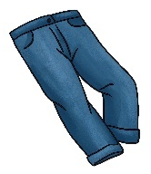 |  | 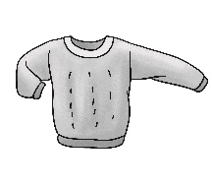 | das T-Shirt
 | der Rock |  |  |  | der Mantel
 | die Hose |  |  |  | der Pullover
 | der Pullover | 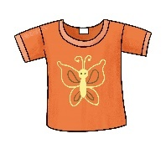 |  | 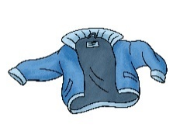 | der Schal
 | das T-Shirt |  |  |  | die Jacke
 | die Mütze |  |  |  | der Stiefel
 | der Rock | 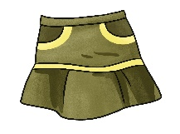 |  | 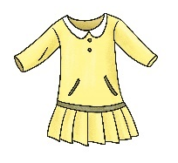 | das Kleid
 | das Kleid |  |  |  | die Hose
 | der Schuh |  |  |  | die Strumpfhose
 | das Unterhemd | 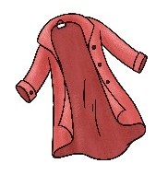 |  | 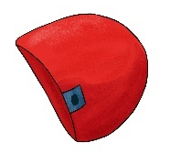 | der Handschuh
 | der Mantel |  |  |  | die Unterhose
 | der Stiefel |  |  |  | die Mütze

 | Name: | Klasse: | Datum: |  | KV 02
Klammerkarte DaZ Wortschatz

Kleidung 2

 | die Strumpfhose | 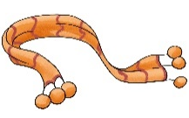 |  | 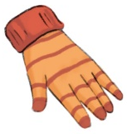 | die Socke
 | die Hose |  |  |  | der Handschuh
 | der Schal |  |  |  | das Unterhemd
 | der Schuh | 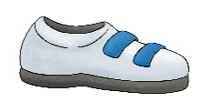 |  | 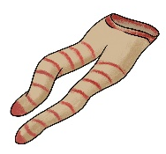 | der Schuh
 | die Jacke |  |  |  | der Schal
 | der Mantel |  |  |  | die Strumpfhose
 | das T-Shirt | 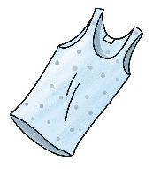 |  | 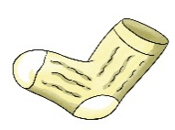 | die Socke
 | das Unterhemd |  |  |  | der Rock
 | die Unterhose |  |  |  | das Kleid
 | die Mütze | 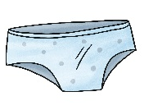 |  | 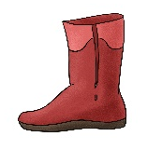 | der Pullover
 | der Handschuh |  |  |  | der Stiefel
 | die Unterhose |  |  |  | die Socke

